«День улыбки»

Развлечение
для детей подготовительной группы
«День рождения Смайлика»

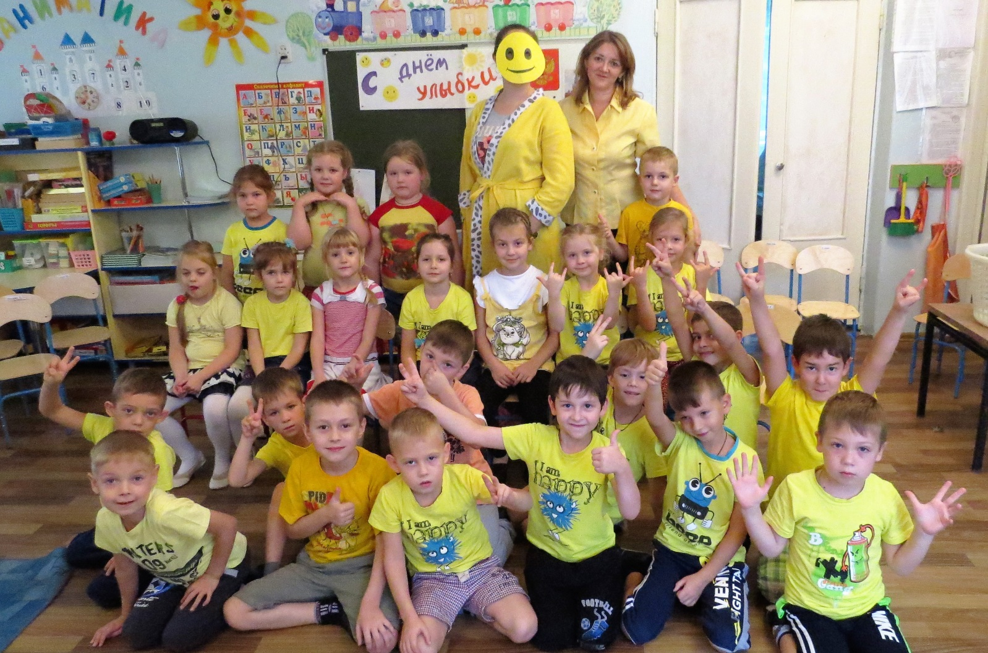

День улыбки — праздник, который отмечается ежегодно в первую пятницу октября.
Однажды художник по имени Харви Бэлл из Америки нарисовал весёлую жёлтую рожицу. Такой портрет очень полюбился взрослым и детям, потому что, глядя на него, сразу хотелось улыбнуться. Так появился смайлик. Его изображение можно было увидеть на футболках, кепках, открытках, Интернете.
Имя художника Харви Бэлла стало известным. Он придумал праздник в честь смайлика, который стал называться «Днём улыбки» и посвящен добрым делам, хорошему настроению.
Девиз этого праздника: «Сделай доброе дело. Помоги появиться хотя бы одной улыбке»

Цель: Создание позитивной атмосферы, развитие у детей коммуникативных качеств, состояния раскрепощенности, уверенности в себе.

Задачи:
- Развивать интерес детей к различным праздникам.
- Формировать умение адекватно реагировать на юмор, выполнять правила игры.
- Воспитывать доброе, уважительное отношение друг к другу.

Материалы и оборудование:
- Музыкальное сопровождение (запись смеха, «Танец маленьких утят», веселая музыка для конкурсов)
- Костюм «Смайлик»
- Воздушные шары (красный, синий, желтый, зеленый)
- Шарики от сухого бассейна по количеству детей в двух ведерках.
- Две корзины. Две ложки, две картофелины.
- Кубики по количеству детей.
- Смайлики по количеству детей (сюрприз).

Ход развлечения:
Дети свободно входят в зал под песню «Улыбка» В.Шаинского (фонограмма «минус»), ведущий предлагает встать в круг для ритуала приветствия.

- Здравствуй, небо! (Дети поднимают руки вверх)
- Здравствуй, земля! (Дети приседают)
- Здравствуйте, мои друзья! (Дети вытягивают руки вперёд)
- Раз, два, три, четыре, пять (Дети хлопают)
- Вместе мы в кругу опять (Все берутся за руки)

Ведущий предлагает детям сесть на стульчики, поставленные по кругу.

- Ребята, а вы знаете, какой сегодня праздник?
- Что вы знаете о нем? Почему он так называется? (Ответы детей).

Ведущий: С днём улыбки, с днём веселья,
Пусть звучит повсюду смех!
Всем удачи, вдохновения,
Много радости для всех!
Всех вас без исключения
Ждут сегодня развлечения!
Будем в игры играть,
Будем петь и плясать!
Сегодня разрешается кривляться,
Шутить, играть и кувыркаться!
Праздник улыбок пришел к нам с утра!
Крикнем все громко и дружно: УРА! (Дети: УРА!!!)
Сегодня день улыбки. Я предлагаю нам забыть все обиды и ссоры, улыбнуться друг другу и прожить этот день с хорошим настроением.
- А как можно поднять себе настроение? (Ответы детей).

Раздается стук в дверь. Из нее выглядывает Смайлик.

Смайлик: (в дверях) - Здравствуйте, ребята! Вы меня узнали?
Дети: Да!
Смайлик: А мне можно к вам в гости?
Ведущий: Смайлик, конечно, заходи, не стесняйся! Мы всегда тебе рады! Особенно, сейчас! В День улыбки! Ведь сегодня ты празднуешь свой День рождения! Ребята! Давайте дружно крикнем Смайлику: «С ДНЕМ РОЖДЕНИЯ!»
Смайлик: Как здесь много ребят! И какие вы все красивые – желтенькие, прямо как я!
А как вас зовут, скажите, свое имя назовите! (Дети хором кричат свои имена.)

Ведущий: День улыбки наступил,
И нам, счастье подарил.
Так давайте веселиться,
Праздник пусть не прекратится!
Смайлик, вставай в центр круга, мы исполним для тебя « Каравай»!
Дети поют для Смайлика «Каравай»
Смайлик: « Я люблю, конечно, всех, пусть звучит весёлый смех!»
Ведущий: Смайлик, присоединяйся к нашему празднику!

В нашей группе есть шары – все сюрпризами полны!
В красном шаре спрятан смех, в синем – конкурсы для всех!
В зеленом – загадки, в желтом – шуточек не счесть. Ох, веселье будет здесь!

Красный шарик мы возьмем и смеяться все начнем! Рассмешим наш смайлик?

Игра «Кто кого пересмеет».
Дети вместе смеются под фонограмму.
Смайлик: Как вы дружно хохотали! Вы от смеха не устали? Дети: нет!

Ведущий: Ну а кто тут сильный, ловкий?
Покажите-ка сноровку!
Синий шарик мы возьмем,
Конкурсы сейчас начнем!
Смайлик, нам нужно поделить ребят на две команды. Давай, здесь построится моя команда, а там – твоя!
Дети делятся на две команды, строятся друг за другом у палочки-старта.
Игра «Баскетбол». На старте – ведерки с шариками от сухого бассейна, на расстоянии двух метров – корзина, дети по очереди кидают шарики в свою корзину. Выигрывает команда, у которой больше шариков попало в корзину.

Как же с вами весело! А теперь желтый шарик мы возьмем и шутить скорей начнем! Наши вопросы – ваши ответы!

Игра «Веселые вопросы». Ведущий задает вопросы, дети отвечают «да» или «нет».
-Вы любите груши?
-Вы моете уши?
-Вы любите котлеты?
-Соленые конфеты?
- А играть в прятки?
- А спать под кроваткой?
- На коньках кататься?
- Весь день баловаться?
- На пляже загорать?
- Громче всех орать?
- В ванне купаться?
- Спортом заниматься?
- Любите грызть сушки?
- А ломать игрушки?
- А петь и танцевать?
- Так давайте начинать!

Молодцы, ребята! Какие вы все меткие! А теперь проверим, такие же вы ловкие!
Чтоб пыл веселья не угас,
Чтоб время шло быстрее,
Опять мы приглашаем вас
В команды встать скорее!

Игра «Кто быстрее перенесет картошку в ложке». Дети по очереди переносят картофелину в ложке вокруг ориентира, передают следующему. Выигрывает команда, которая первая закончила эстафету и не уронила картофелину.

Ведущий: Приглашаю в круг всех встать, и всем вместе станцевать!
«Танец маленьких утят».

Ведущий: У нас остался еще один шарик!
Становитесь в круг скорей,
Веселые ребятки!
В зеленом шарике для вас
Спрятались загадки!
Игра «Загадки-нескладушки».

- Ты на птицу посмотри – ног у птицы ровно… (не три, а две)
- Наберем цветов охапку и сплетем из них мы… (не шапку, а венок)
- Чтобы погладить майку, трусы мама включает в розетку… (не часы, а утюг)
- Куклам платьица, штанишки любят шить всегда… (не мальчишки, а девчонки)
- День рожденья на носу, испекли мы … (не колбасу, а торт)
- Подобрать себе я смог пору варежек для … (не ног, а рук)
- Попросила мама Юлю ей чайку налить в … (не в кастрюлю, а в чашку)
- На обед сыночку Ване варит мама суп в … (не в стакане, а в кастрюле)
- В сладком меде знает толк косолапый бурый… (не волк, а медведь)
- Дочерей и сыновей учит хрюкать… (не муравей, а свинья)
- С пальмы вниз, на пальму снова ловко прыгает… (не корова, а обезьяна).
Молодцы, никак вас не обмануть! Но синий шарик снова предлагает нам веселую игру! Смайлик, присоединяйся к ребятам!

Игра «Займи домик». Дети занимают домики-кубики. Пока звучит музыка, дети и Смайлик бегают по залу, в это время ведущий убирает 2-3 кубика. После остановки музыки участники занимают свободные места. Кому не хватило домика, выбывают из игры.

Смайлик: Насмеялись? Наплясались?
И, надеюсь, наигрались?
Значит, нам пришла пора
Попрощаться, детвора!
Буду новой встречи ждать,
А вам желаю не скучать!
Дорогие ребята, мне очень понравился ваш праздник, но я должен спешить к другим детишкам! А на память о сегодняшней встрече я дарю вам всем медальки со своим портретом. Вспоминайте меня почаще и не забывайте улыбаться!!!
Оставайтесь всегда в хорошем настроении! До свидания, до новых встреч!
Весело прощается, уходит под музыкальное сопровождение.

Подготовила воспитатель группы №12
Боронина О.В.

